Оказание первой помощи при переломах: правила иммобилизации
При авариях, чрезвычайных происшествиях и стихийных бедствиях люди получают травмы. Чаще всего – это переломы, которые сопровождаются кровопотерей и болевым шоком. Успешность дальнейшего лечения во многом зависит от того, насколько своевременно и правильно была оказана первая помощь при открытых и закрытых переломах.
Методические рекомендации и плакат о переломах на стенд, доступны после статьи.
Основные виды переломов
Чаще всего переломы делят на закрытые и открытые. В первом случае кожный покров не повреждается, во втором – кожа рвется, а части кости могут выступать за пределы раны. При открытом переломе происходит инфицирование тканей, потому восстановление более долгое.
По характеру повреждения костей и прилегающих тканей выделяют следующие виды переломов:
оскольчатый – кость разрушается с образованием множества осколков;
осложненный – вместе с костью задеваются нервные волокна, внутренние органы;
смещенный – отломки кости смещаются относительно друг друга;
Также перелом может быть частичным в виде трещины. Такое нарушение целостности кости чаще встречается у детей в силу эластичности костной ткани.
Принципы оказания доврачебной помощи
С помощью первой медицинской помощи можно значительно снизить риск развития осложнений – инфицирования, болевого шока, смещения отломков. Принципы действий схожи при открытых и закрытых переломах, однако есть некоторые нюансы, с которыми нужно ознакомиться.
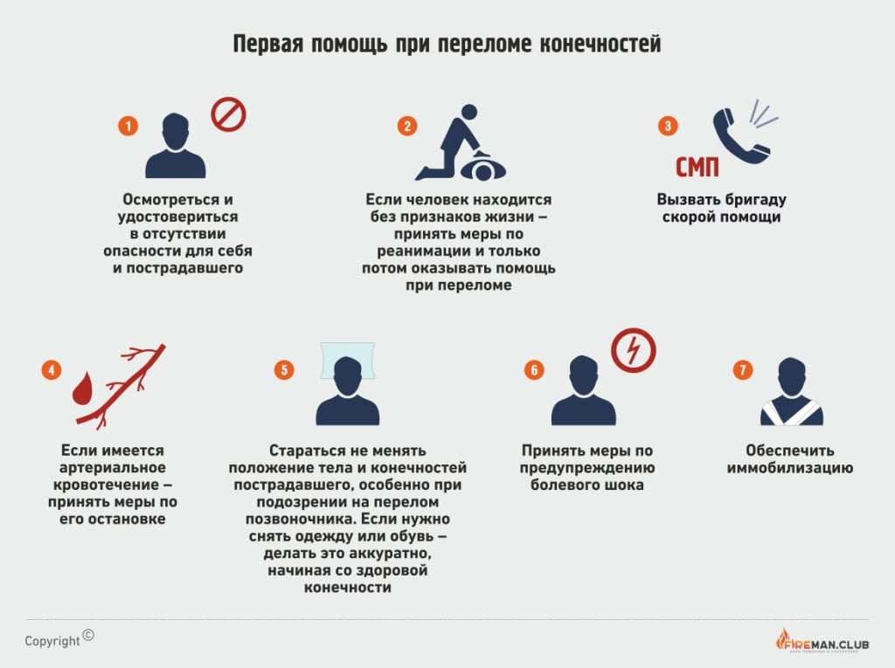
Первая помощь при переломе конечностей
Рассмотрим алгоритм действий и правила доврачебной помощи при переломе конечностей:
Осмотреться и удостовериться в отсутствии опасности для себя и пострадавшего.
Если человек находится без признаков жизни – принять меры по реанимации и только потом оказывать помощь при переломе.
Вызвать бригаду СМП.
Если имеется артериальное кровотечение – принять меры по его остановке.
Стараться не менять положение тела и конечностей пострадавшего, особенно при подозрении на перелом позвоночника. Если нужно снять одежду или обувь – делать это аккуратно, начиная со здоровой конечности.
Принять меры по предупреждению болевого шока.
Обеспечить иммобилизацию.
До прибытия «скорой помощи» нужно находиться рядом с пострадавшим, контролировать дыхание, пульс и сознание, а также стараться его успокоить.
Дополнительно читайте:
Виды наружных кровотечений и первая помощь
Если перелом открытый – нужно осторожно, не меняя положения травмированной конечности, остановить кровотечение, выбрав наиболее подходящий метод. Участок кожи вокруг раны нужно обработать антисептическим раствором, затем наложить чистую повязку. После этого можно готовить шину, которая должна соответствовать длине и фиксировать поврежденную конечность. До прибытия бригады скорой помощи нужно обеспечить пострадавшему покой. При переломе ключицы в подмышечную впадину нужно вложить валик, руку согнуть в локте, подвесить на косынке и прибинтовать к телу.
Предупреждение болевого шока
По причине повреждения мягких тканей и нервных волокон при переломе возникает сильная боль. Если не оказать помощи в этом направлении – может начаться травматический шок, который опасен для жизни.
Чтобы избежать этого состояния, нужно:
дать пострадавшему 3-4 таблетки анальгина или 1-2 трамадола (либо другое обезболивающее);
приложить к месту травмы холодный компресс – лед, снег и т.д.
Развитию болевого шока способствует общее охлаждение организма, поэтому в холодное время года пострадавшего нужно укрыть. Профилактике шока способствует и иммобилизация.
Правила иммобилизации
Иммобилизация – это комплекс мер, направленных на обеспечение неподвижности поврежденной конечности. Для этого используют различные шины, в том числе и сделанные из сподручных материалов – палок, досок, прутьев и т.д.
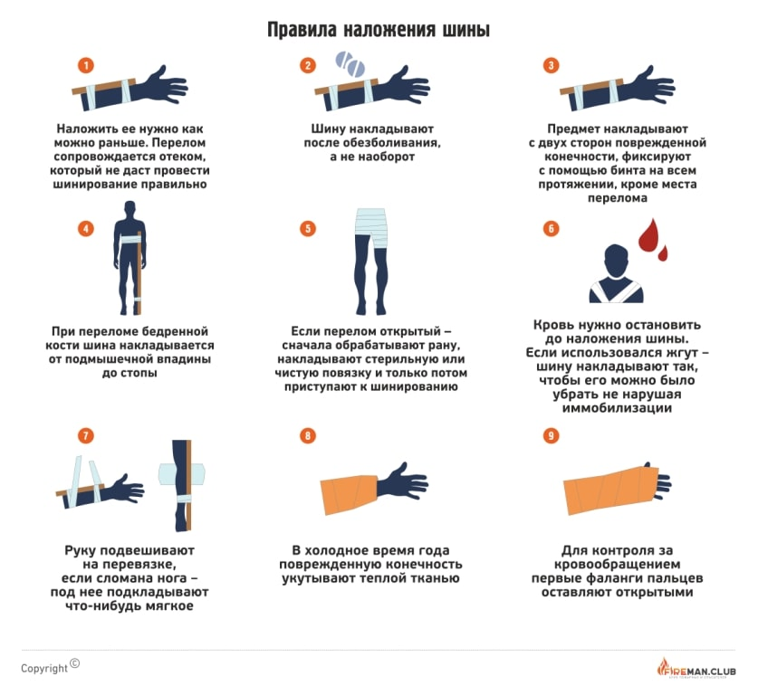
Правила наложения шины
При наложении шины нужно соблюдать ряд правил:
Наложить ее нужно как можно раньше. Перелом сопровождается отеком, который не даст провести шинирование правильно.
Шину накладывают после обезболивания, а не наоборот.
Предмет накладывают с двух сторон поврежденной конечности, фиксируют с помощью бинта на всем протяжении, кроме места перелома.
При переломе бедренной кости шина накладывается от подмышечной впадины до стопы.
Если перелом открытый – сначала обрабатывают рану, накладывают стерильную или чистую повязку и только потом приступают к шинированию.
Кровь нужно остановить до наложения шины. Если использовался жгут – шину накладывают так, чтобы его можно было убрать не нарушая иммобилизации.
Руку подвешивают на перевязке, если сломана нога – под нее подкладывают что-нибудь мягкое.
В холодное время года поврежденную конечность укутывают теплой тканью.
Для контроля за кровообращением первые фаланги пальцев оставляют открытыми.
При перевозке пострадавшего в медицинское учреждение нужно обеспечить правильное положение тела. При переломе ног больного перевозят в положении «лежа», подложив под поврежденную конечность мягкий валик. При переломе руки допускается транспортировка сидя.
Дополнительно читайте:
Травмы скелета: виды
Первая помощь при переломе костей черепа
Во время различных происшествий возможны переломы костей черепа, но первое время трудно понять, поврежден ли головной мозг. Поэтому пострадавшего нужно как можно скорее доставить в больницу.
Последовательность оказания помощи при переломе костей черепа следующая:
Для создания неподвижности головы применяют ватно-марлевую баранку, пращевидную повязку или сподручные средства (одежду, одеяло), формируя из них валик вокруг головы.
Если человек без сознания – освободить ротовую полость от рвотных масс и приступить к реанимационным мероприятиям.
Для нормализации работы сердца, если возможно, дают настой корвалола (до 20 капель).
Если рана образовалась в области затылка или пострадавший без сознания – перевозить его нужно на боку. Это положение предупредит развитие удушья из-за рвотных масс или западения языка.
Если у пострадавшего прелом костей носа – перевозить его нужно в положении «полусидя». Если сломана челюсть – в положении сидя, а потерявших сознание – лежа на животе. Нижнюю челюсть при переломе иммобилизируют пращевидной повязкой, а если сломана верхняя – вставляют между челюстями линейку или кусок фанеры, которые фиксируют к голове.
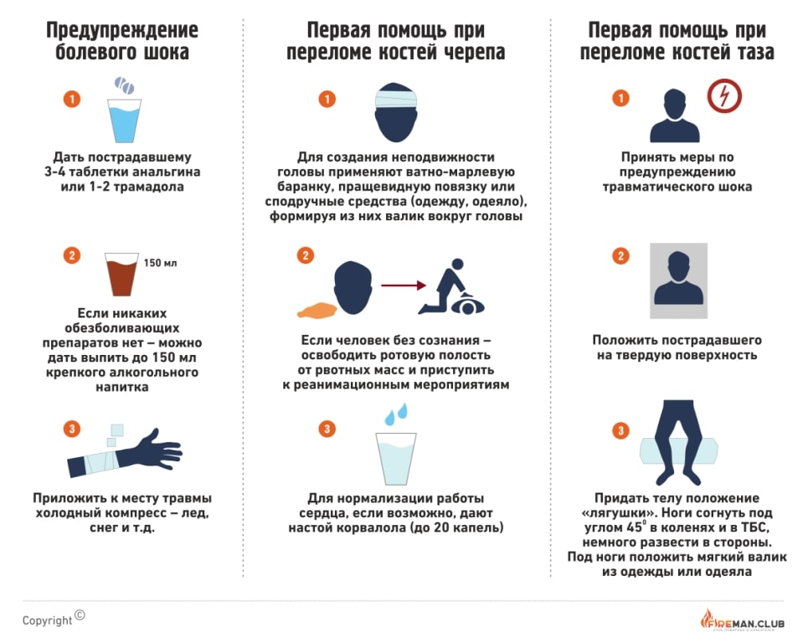
Первая помощь при переломах
Первая помощь при переломе костей таза
При падении с высоты, ДТП или ударах может возникнуть перелом кости таза. Первую помощь в этом случае оказывают до прибытия бригады СМП. Для этого нужно:
Принять меры по предупреждению травматического шока.
Положить пострадавшего на твердую поверхность.
Придать телу положение «лягушки». Ноги согнуть под углом 450 в коленях и в ТБС, немного развести в стороны. Под ноги положить мягкий валик из одежды или одеяла.
При необходимости в позе «лягушки» человека можно и перевозить в медицинское учреждение.
Как и в случае с другими переломами, нужно контролировать физиологические показатели, следить за частотой пульса, дыхания. С пострадавшим нужно разговаривать, стараться его успокоить, а при потере сознания – повернуть голову вбок, чтобы исключить асфиксию рвотными массами.
Общие меры предосторожности
Часто очевидцы происшествия не имеют специальных знаний и потому, пытаясь оказать пострадавшему первую помощь, допускают грубейшие ошибки. Неправильные действия могут увеличить время восстановления а в худшем случае – стоить пострадавшему жизни.

При переломе запрещается:
Давать что-либо выпить или скушать, за исключением случаев профилактики болевого шока.
Пытаться выпрямить поврежденную ногу или руку.
При открытом переломе доставать отломки кости из раны.
Без необходимости перемещать пострадавшего, менять положение травмированной конечности.
Самостоятельно «вправлять» сломанные кости.
Заливать непосредственно в рану йод, спирт и другие средства (вызовут болевой шок).
Использовать загрязненные материалы для обработки раны и повязки.
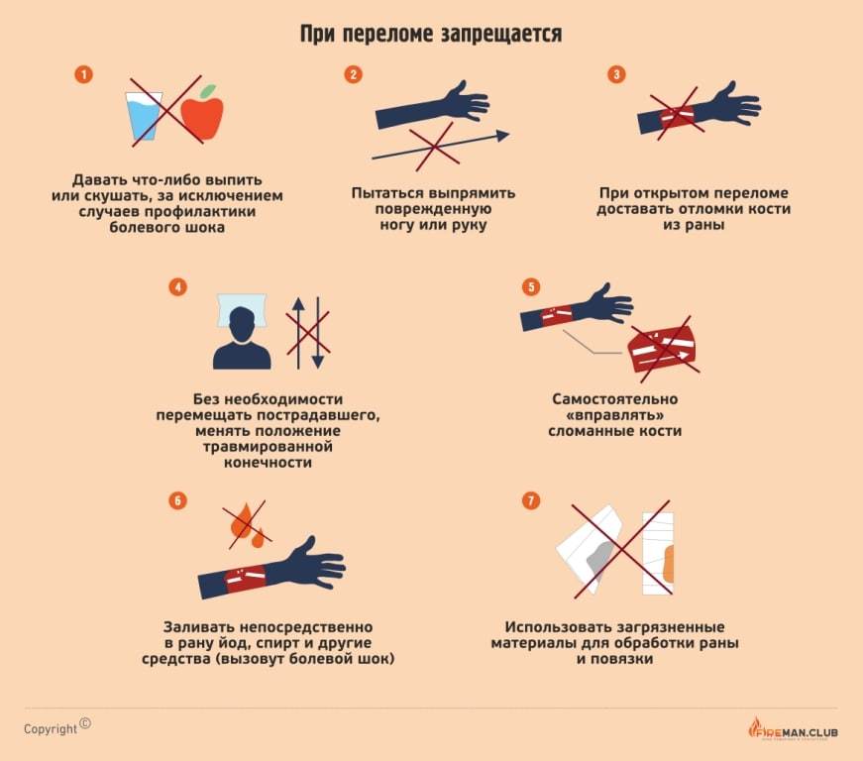
При переломе запрещается
О мерах профилактики болевого шока нужно сообщить прибывшей бригаде скорой помощи. Информация об обезболивающих препаратах или спирте может стать полезной, если для последующего лечения перелома потребуется общий наркоз.

Источник: https://fireman.club/statyi-polzovateley/okazanie-pervoy-pomoshhi-pri-perelomah/
При копировании материалов, ссылка на источник обязательна © fireman.club

